**数学实验第十四周作业**

蹇傲霖 2018010919

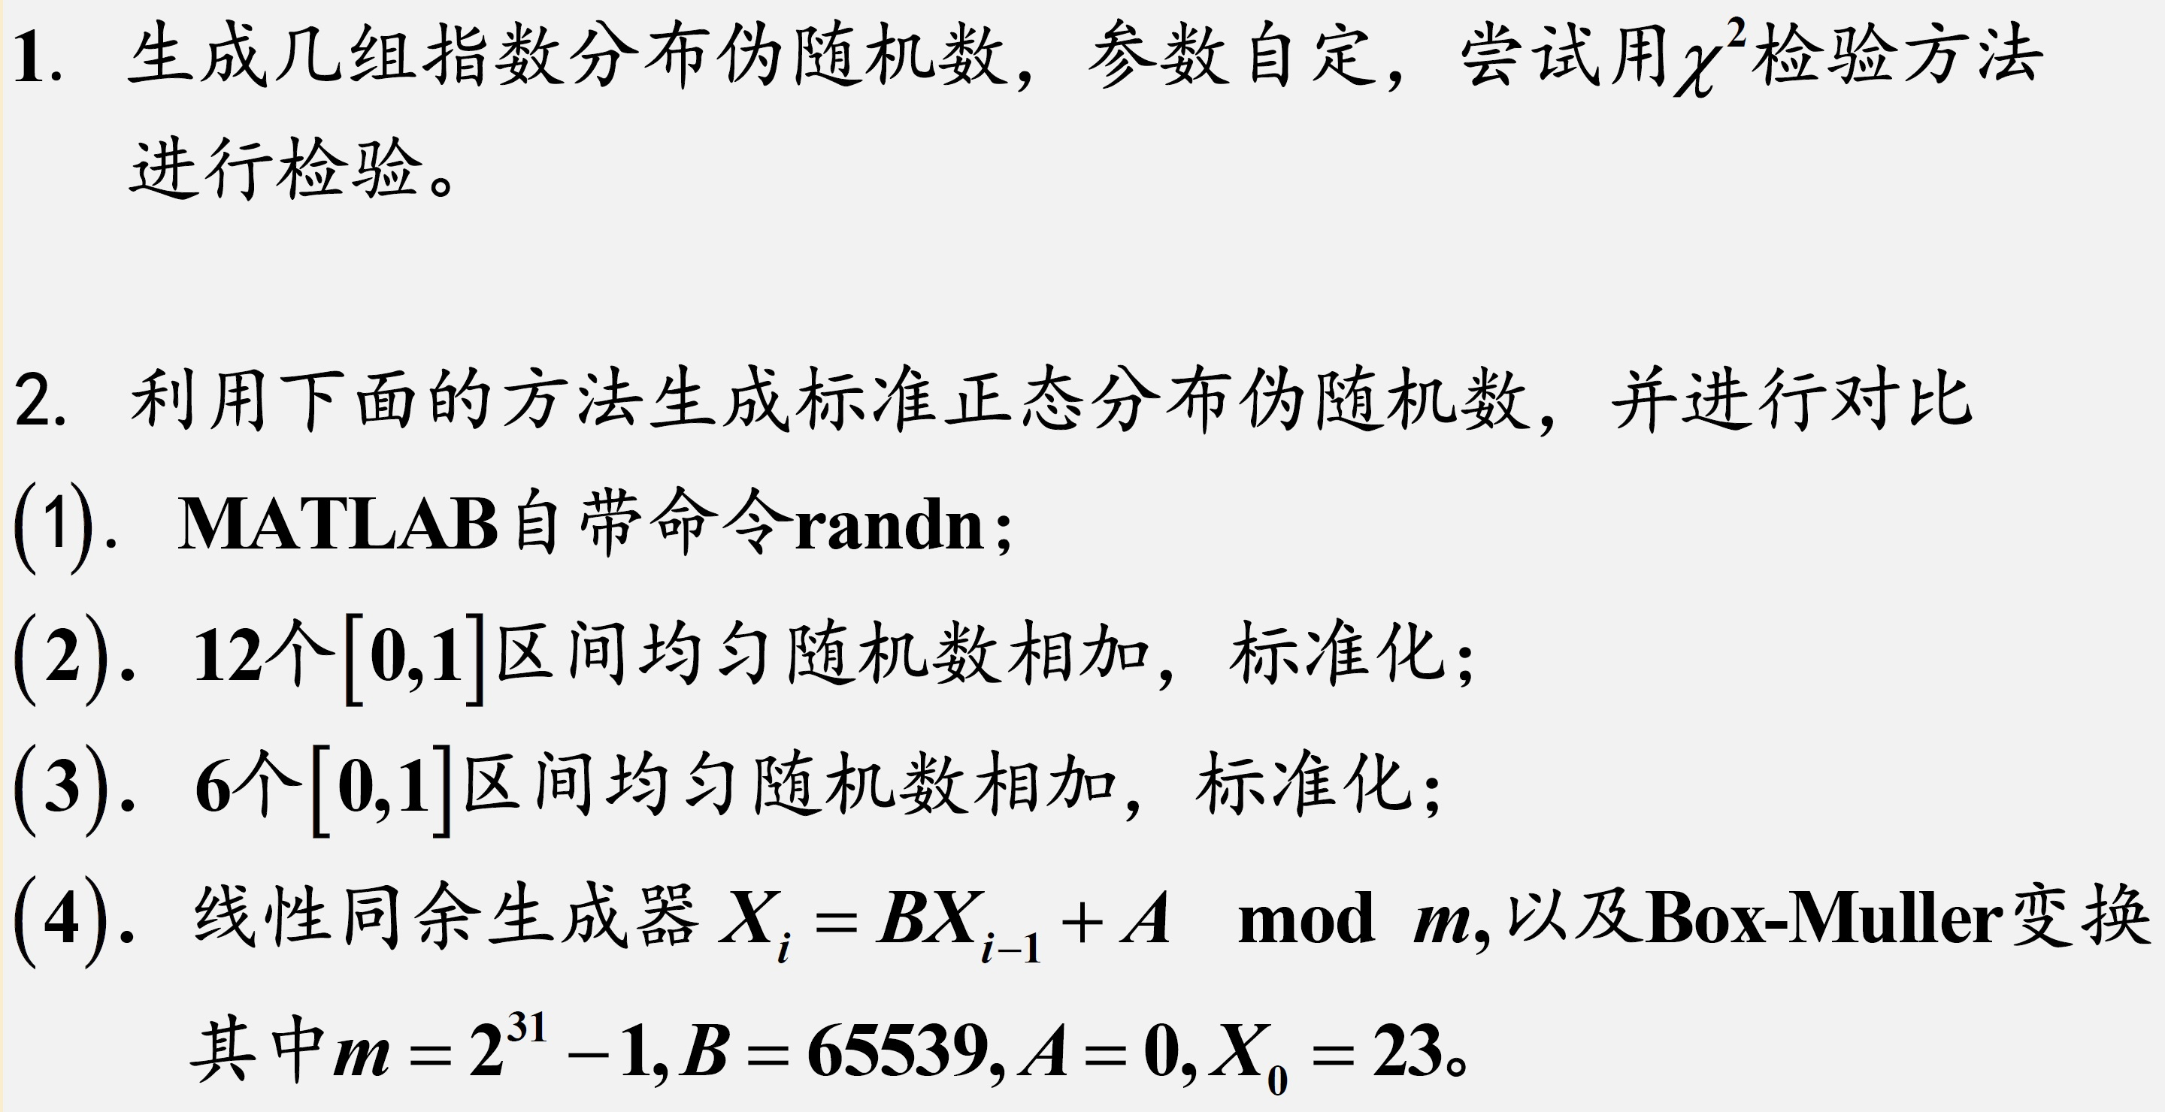

解：

得到指数分布随机数的方法：

首先尝试令λ=2，取样本数=1000，对于得到的样本进行均匀分组，分组数=100.

得到如下图所示的分布，直观上认为近似于指数分布。红色线条代表指数分布PDF归算到直方图纵坐标的结果，用以直观上说明样本与指数分布的近似程度。由于样本数和分组数较为适合，后面我们均采用1000、100.

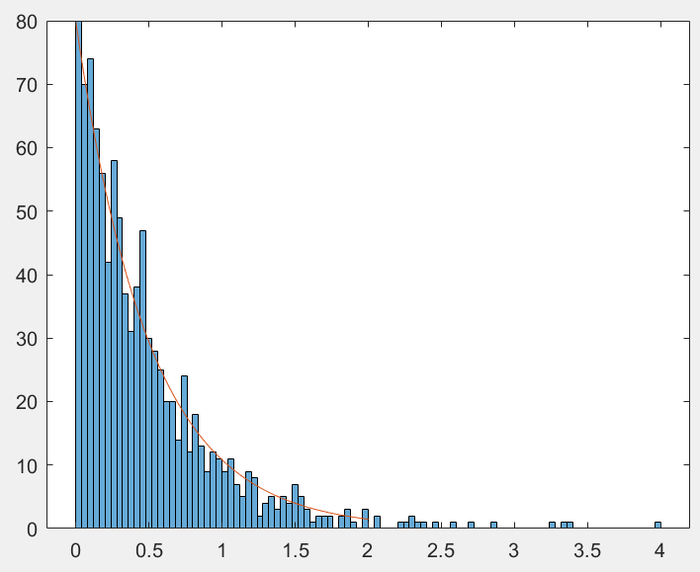

下图展示了在直方图中各区间样本频数与期望频数的对比。可见二者大致相似，其中样本频数下降趋势更明显。

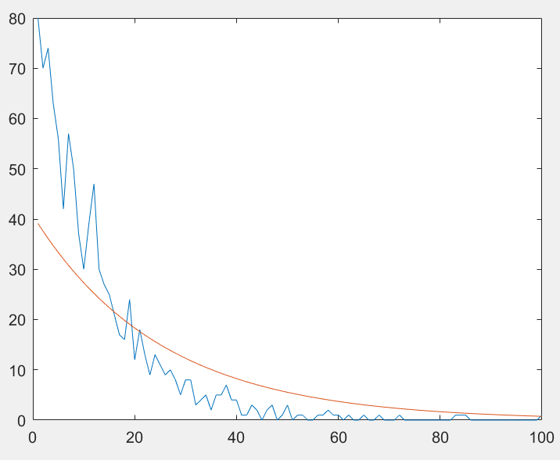

由公式计算出

因此认为有很强的理由接受指数分布。

接下来让样本数、分组数不变，尝试了不同的λ值：lambda=[0.5,1,2,4,8,16]

分别计算卡方和检验p值，结果为：

**chi2 =**

1.0e+04 *

1.1454 0.0115 0.0363 0.1071 0.3140 0.7149

**p =**

0 1.0000 1.0000 0.0558 0 0

经过比对分析，得出结论：

在λ适中（以1、2为例）时，有很强理由认为样本满足指数分布；

在λ较小（以0.5为例）、较大（以大于等于4为例）时，有较强理由拒绝样本满足指数分布的假设。



解：

按照如题目要求的方法生成样本数为1000的随机数，并做标准化处理。

标准化公式为

其中s为样本标准差，由于样本数较大，认为对于正态样本如此处理后可以使其近似服从N(0,1)分布。

由于BM变换需要两组独立同分布的U(0,1)样本，因此做n=2000次线性同余生成运算，取奇数序列和偶数序列作为两个(0,1)均匀分布随机序列。

处理完毕后绘制直方图如下：

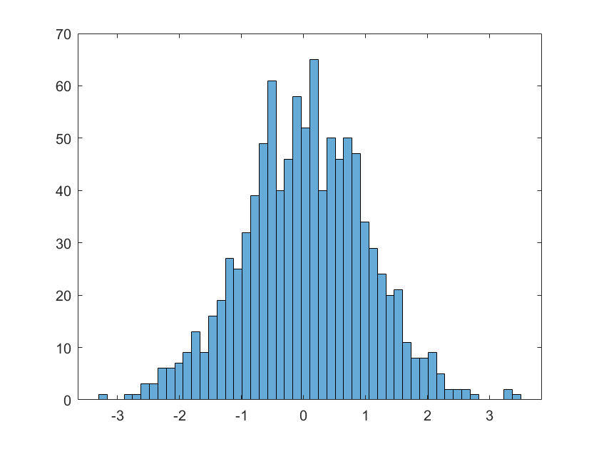

randn

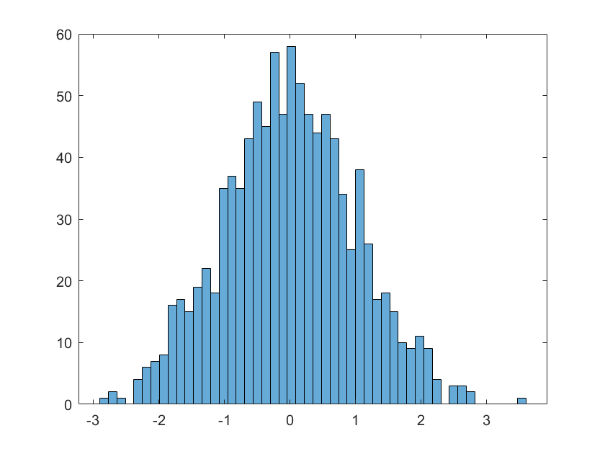

rand-12迭加

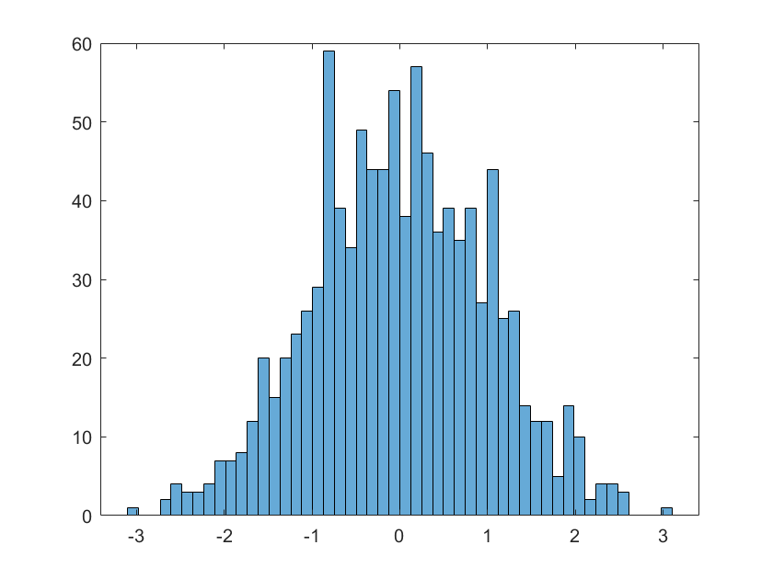

rand-6迭加

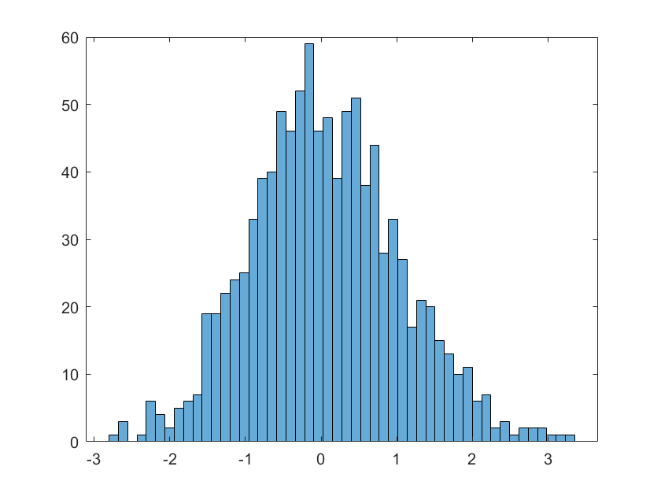

BM方法-第一组

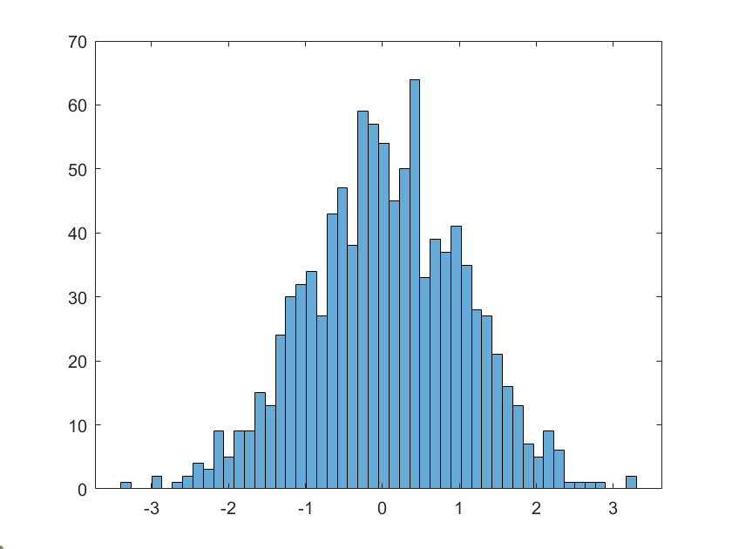

BM方法-第二组

下面利用卡方检验函数chi2gof计算五种方法对应的p值。一共进行了10组实验，每组实验中每种方法包含1000个样本。

得到p值平均值为

|  |  |  |  |  |
| --- | --- | --- | --- | --- |
| randn | rand-12 | rand-6 | BM-1 | BM-2 |
| 0.4445 | 0.5694 | 0.4131 | 0.1843 | 0.9452 |

因此若以α=0.1作为显著性水平，五种方法都可以被接受，而其中BM-2方法最突出，其次是12个rand迭加、randn、6个rand迭加、BM-1方法。

值得指出的是，BM方法受限于线性同余生成中seed的选取，因此不能总是保证稳定的性能。若从稳定性和性能综合考虑，12个(0,1)均匀分布迭加不失为一种好的生成正态分布随机数的方法。